台北縣淡水鎮中泰國小八十八學年上學期五年級自然科期末評量試卷
姓名:__________ 座號:____ 得分:________

- 是非題：20分
- ( )手放掉的東西往地面掉，是受到風力的影 響。
- ( )方向盤、喇叭鎖等都是輪軸的日常生活應 用。
- ( )施力大小不同，皮球跳躍的高度也不同。
- ( )當物體沒有移動時，表示這物體沒有受到外力。
- ( )利用槓桿是為了省力或是使工作方便。
- ( )在力圖中，線段的長短表示力的大小。
- 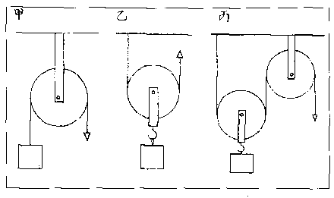( )白天迷失方向時，可利用日出日落的方位辨別方向。
- ( )物體受力會變形或產生運動。
- ( )淑美的位置在一郎的東方，那麼淑美就是在一郎的北方。
- ( )彈簧受力是沒有限制，可任意的拉。
- 選擇題：28分
- ( )拉下的繩長等於重物上升距離的是?
【(1)定滑輪(2)動滑輪(3)輪軸】
- ( )使用一個裝置，重物上升1公尺，要拉動2公尺的繩子，這可能是什麼裝置?
【(1)定滑輪(2)動滑輪(3)槓桿(4)桿秤】。
- ( )用木棍移動路邊的大石頭，就是利用什麼原
【(1) 天平原理 (2)槓桿原理 (3)冷縮熱漲
(4)磁性原理 )。
- ( )使用一個動滑輪拉重物，約省力多少？
【(1)一半(2)三分之一(3)四分之一(4)六分之一】
- ( )使用輪軸時，拉動大輪使小輪的重物上升較為怎麼樣?【(1)省時(2)費力(3)省力(4)不一定】。
- ( )滑輪是什麼原理的應用?
【(1)彈性(2)槓桿(3)斜面(4)慣性】的原理。
- ( ) 水車轉動是受到什麼力的作用？
【(1)水流 (2)地球引力(3)風(4)磁鐵】。
- ( )大輪與中輪半徑比是2：1，如果輪軸的大輪4
個砝碼時，中輪要掛多少個砝碼才會平衡?
【(1)2個(2)4個(3)8個(4)10個】。
- ( )心怡在棒球埸的西方，那麼棒球埸在心怡的哪一方?【(1)東方(2)南方(3)西方(4)北方】。
- ( )想知道地形高低起伏的情形可查看什麼?
【(1)等壓線(2)比例尺(3)指南針(4)等高線】
- ( )畫平面圖時，為什麼要用比例尺？
【(1)看不出實物形狀(2)以便了解實地距離
(3)為了美觀大方(4)分不出實物方向】。
- ( )利用什麼最容易找到我們要找的目標?
【(1)方向和速度(2)方向和時間(3)時間和速度
(4)方向和距離】。
- ( )在等高線圖中，形成封閉的最小圓圈，標示最高的代表什麼?
【(1)山谷(2)山頂(3)河流(4)平地】。
- ( )等高線的間隔很疏，表示地形
【(1)很陡(2)平緩(3)忽高忽低】。

- 做做看：52分
- 由以下三圖回答下列問題：(每格2分，共26分)
- 甲圖的滑輪是什麼滑輪 ?有什麼功用?
答: (1)( );(2)( )
- 乙圖的滑輪是什麼滑輪 ?有什麼功用?
答: (1)( );(2)( )
- 丙圖的滑輪組有什麼功用?
答: (1)( )
- 甲、乙兩圖的滑輪，哪一個會移動 ?
答: ( )
- 甲、乙、丙三圖所掛重物100公斤，要拉起重物，至少需力多少公斤 ?
答: 甲:( )公斤; 乙:( )公斤;
丙:( )公斤;
- 若甲圖繩子下拉10公分，則物體上升( )公分。若乙圖繩子上拉18公分，則物體上升( )公分。若甲圖繩子下拉30公分，則物體上升( )公分。
- 若加清想要拉起重物，使用甲、乙、丙三種裝置的哪一種既方便又省力 ?
答:( )

台北縣淡水鎮中泰國小八十八學年上學期五年級自然科期末評量試卷

- 看圖回答問題 :( 6分)
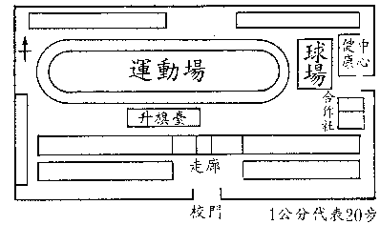(1)校門朝( )方。
(2)健康中心在校門的( )。
(3)球場的西方是( )。
(4)走廊的南方是( )。
(5)升旗台在合作社的( )方。
(6)從升旗台走到合作社大約要走( )步。

- 下圖是等高線地形圖，畫出剖面圖:5分

- 在這個學習的自然課中，你學了那些東西?請你將它們寫出來。(5分)

- 下圖中的車輛，跑得最快的畫○，最慢的打×，
靜止不動的畫△：( 3分)
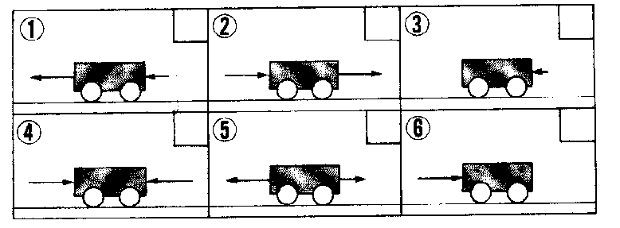
6. 下列工具，支點在中間的打(ˇ)：( 4 分)
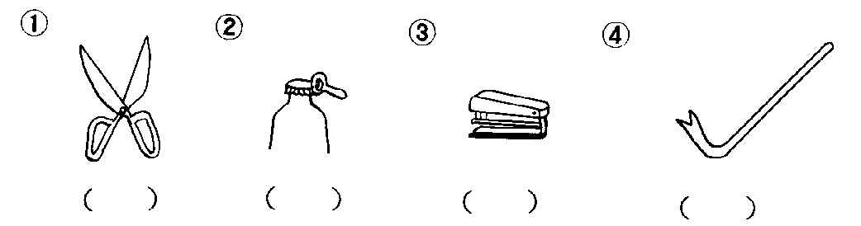
- 我們要在甲處用多大的力,才能舉起80公斤鐵塊? ( 3分)
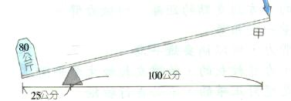

存著一顆探索好奇的心，天天都有趣事
祝大家考試順利！

